20231251K2

如图所示，小锐同学正在荡秋千，他经过最低点*P*时的速度方向是(　　)

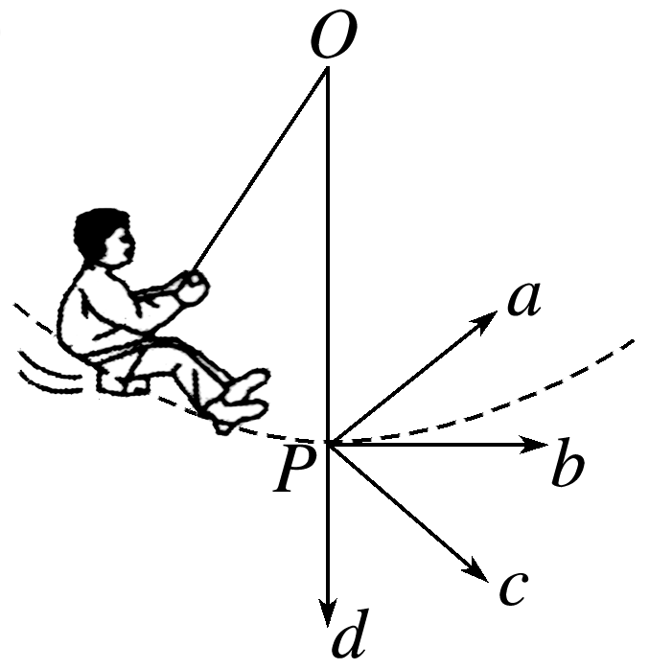

A．*a*方向 B．*b*方向

C．*c*方向 D．*d*方向